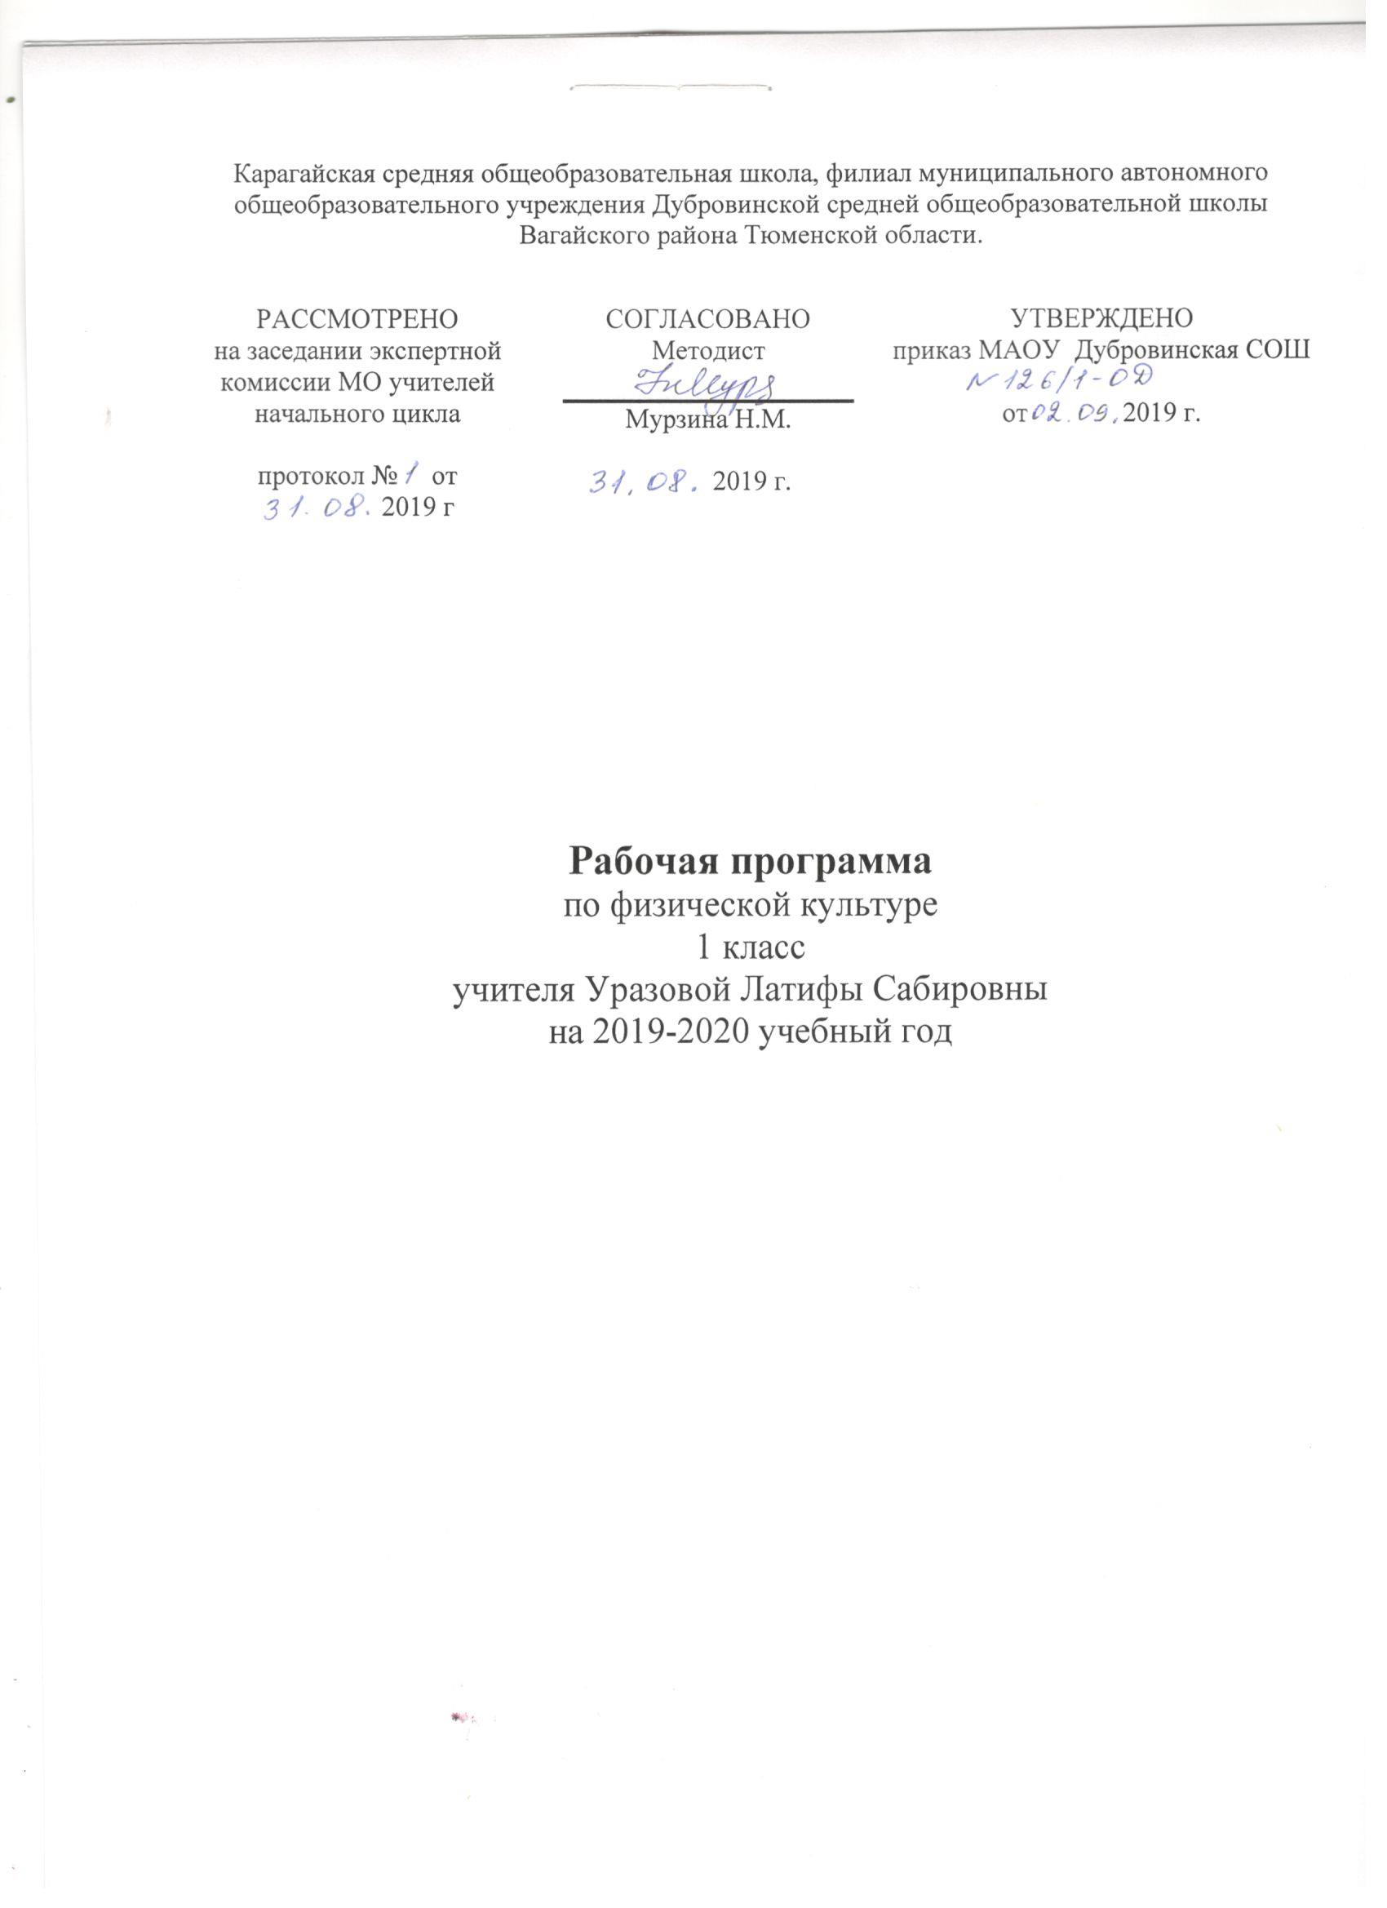

1.Планируемые результаты освоения учебного предмета, курса.

Предметные результаты
• формирование первоначальных представлений о значении физической культуры для укрепления здоровья человека (физического, социального и психического), о её позитивном влиянии на развитие человека (физическое, интеллектуальное, эмоциональное, социальное), о физической культуре и здоровье как факторах успешной учёбы и социализации;
• формирование навыка систематического наблюдения за своим физическим состоянием, величиной физических нагрузок, данными мониторинга здоровья (рост, масса тела и др.), показателями развития основных физических качеств (силы, быстроты, выносливости, координации, гибкости).
• овладение умениями организовывать здоровьесберегающую жизнедеятельность (режим дня, утренняя зарядка, оздоровительные мероприятия, подвижные игры и т.д.);
Универсальными компетенциями учащихся на этапе начального общего образования по физической культуре являются:
— умения организовывать собственную деятельность, выбирать и использовать средства для достижения её цели;
— умения активно включаться в коллективную деятельность, взаимодействовать со сверстниками в достижении общих целей;
— умения доносить информацию в доступной, эмоционально-яркой форме в процессе общения и взаимодействия со сверстниками и взрослыми людьми.
Личностными результатами освоения учащимися содержания программы по физической культуре являются следующие умения:
— активно включаться в общение и взаимодействие со сверстниками на принципах уважения и доброжелательности, взаимопомощи и сопереживания;
— проявлять положительные качества личности и управлять своими эмоциями в различных (нестандартных) ситуациях и условиях;
— проявлять дисциплинированность, трудолюбие и упорство в достижении поставленных целей;
— оказывать бескорыстную помощь своим сверстникам, находить с ними общий язык и общие интересы.
Метапредметными результатами освоения учащимися содержания программы по физической культуре являются следующие умения:
— характеризовать явления (действия и поступки), давать им объективную оценку на основе освоенных знаний и имеющегося опыта;
— находить ошибки при выполнении учебных заданий, отбирать способы их исправления;
— общаться и взаимодействовать со сверстниками на принципах взаимоуважения и взаимопомощи, дружбы и толерантности;
— обеспечивать защиту и сохранность природы во время активного отдыха и занятий физической культурой;
— организовывать самостоятельную деятельность с учётом требований её безопасности, сохранности инвентаря и оборудования, организации места занятий;
— планировать собственную деятельность, распределять нагрузку и отдых в процессе ее выполнения;
— анализировать и объективно оценивать результаты собственного труда, находить возможности и способы их улучшения;
— видеть красоту движений, выделять и обосновывать эстетические признаки в движениях и передвижениях человека;
— оценивать красоту телосложения и осанки, сравнивать их с эталонными образцами;
— управлять эмоциями при общении со сверстниками и взрослыми, сохранять хладнокровие, сдержанность, рассудительность;
— технически правильно выполнять двигательные действия из базовых видов спорта, использовать их в игровой и соревновательной деятельности.

Знания о физической культуре
Выпускник научится:
- ориентироваться в понятиях «физическая культура», «режим дня»; характеризовать роль и значение утренней зарядки, физкультминуток и физкультпауз, уроков физической культуры, закаливания, прогулок на свежем воздухе, подвижных игр, занятий спортом для укрепления здоровья, развития основных систем организма;
- раскрывать на примерах (из истории, в том числе родного края, или из личного опыта) положительное влияние занятий физической культурой на физическое, личностное и социальное развитие;
- ориентироваться в понятии «физическая подготовка», характеризовать основные физические качества (силу, быстроту, выносливость, координацию, гибкость) и различать их между собой;
- организовывать места занятий физическими упражнениями и подвижными играми (как в помещении, так и на открытом воздухе), соблюдать правила поведения и предупреждения травматизма во время занятий физическими упражнениями.
Выпускник получит возможность научиться:
- выявлять связь занятий физической культурой с трудовой и оборонной деятельностью;
- характеризовать роль и значение режима дня в сохранении и укреплении здоровья; планировать и корректировать режим дня с учётом своей учебной и внешкольной деятельности, показателей своего здоровья, физического развития и физической подготовленности.
Способы физкультурной деятельности
Выпускник научится:
- отбирать и выполнять комплексы упражнений для утренней зарядки и физкультминуток в соответствии с изученными правилами;
- организовывать и проводить подвижные игры и соревнования во время отдыха на открытом воздухе и в помещении (спортивном зале и местах рекреации), соблюдать правила взаимодействия с игроками;
- измерять показатели физического развития (рост, масса) и физической подготовленности (сила, быстрота, выносливость, гибкость), вести систематические наблюдения за их динамикой.
Выпускник получит возможность научиться:
- вести тетрадь по физической культуре с записями режима дня, комплексов утренней гимнастики, физкультминуток, общеразвивающих упражнений для индивидуальных занятий, результатов наблюдений за динамикой основных показателей физического развития и физической подготовленности;
- целенаправленно отбирать физические упражнения для индивидуальных занятий по развитию физических качеств;
- выполнять простейшие приёмы оказания доврачебной помощи при травмах и ушибах.
Физическое совершенствование
Выпускник научится:
- выполнять упражнения по коррекции и профилактике нарушения зрения и осанки, упражнения на развитие физических качеств (силы, быстроты, выносливости, координации, гибкости); оценивать величину нагрузки (большая, средняя, малая) по частоте пульса (с помощью специальной таблицы);
- выполнять тестовые упражнения на оценку динамики индивидуального развития основных физических качеств;
- выполнять организующие строевые команды и приёмы;
- выполнять акробатические упражнения (кувырки, стойки, перекаты);
- выполнять гимнастические упражнения на спортивных снарядах (низкие перекладина и брусья, напольное гимнастическое бревно);
- выполнять легкоатлетические упражнения (бег, прыжки, метания и броски мяча разного веса и объёма);
- выполнять игровые действия и упражнения из подвижных игр разной функциональной направленности.
Выпускник получит возможность научиться:
- сохранять правильную осанку, оптимальное телосложение;
- выполнять эстетически красиво гимнастические и акробатические комбинации;
- играть в баскетбол, футбол и перестрелку по упрощённым правилам;
- выполнять тестовые нормативы по физической подготовке;
выполнять, передвижения на лыжах (для снежных регионов России).

2. Содержание учебного предмета, курса

Знания о физической культуре
Физическая культура. Физическая культура как система разнообразных форм занятий физическими упражнениями по укреплению здоровья человека. Ходьба, бег, прыжки, лазанье, ползание, ходьба на лыжах, плавание как жизненно важные способы передвижения человека.
Правила предупреждения травматизма во время занятий физическими упражнениями: организация мест занятий, подбор одежды, обуви и инвентаря.
Из истории физической культуры. История развития физической культуры и первых соревнований. Связь физической культуры с трудовой и военной деятельностью.
Физические упражнения. Физические упражнения, их влияние на физическое развитие и развитие физических качеств. Физическая подготовка и ее связь с развитием основных физических качеств. Характеристика основных физических качеств: силы, быстроты, выносливости, гибкости и равновесия.
Физическая нагрузка и ее влияние на повышение частоты сердечных сокращений.
Способы физкультурной деятельности
Самостоятельные занятия. Составление режима дня. Выполнение простейших закаливающих процедур, комплексов упражнений для формирования правильной осанки и развития мышц туловища, развития основных физических качеств; проведение оздоровительных занятий в режиме дня (утренняя зарядка, физкультминутки).
Самостоятельные наблюдения за физическим развитием и физической подготовленностью. Измерение длины и массы тела, показателей осанки и физических качеств. Измерение частоты сердечных сокращений во время выполнения физических упражнений.
Самостоятельные игры и развлечения. Организация и проведение подвижных игр (на спортивных площадках и спортивных залах).
Физическое совершенствование
Физкультурно-оздоровительная деятельность. Комплексы физических упражнений для утренней зарядки, физкультминуток, занятий по профилактике и коррекции нарушений осанки.
Комплексы упражнений на развитие физических качеств.
Комплексы дыхательных упражнений. Гимнастика для глаз.
Спортивно-оздоровительная деятельность.
Гимнастика с основами акробатики.
Организующие команды и приемы. Строевые действия в шеренге и колонне; выполнение строевых команд.
Акробатические упражнения. Упоры; седы; упражнения в группировке; перекаты; стойка на лопатках; кувырки вперед и назад; гимнастический мост.
Акробатические комбинации. Например: 1) мост из положения лежа на спине, опуститься в исходное положение, переворот в положение лежа на животе, прыжок с опорой на руки в упор присев; 2) кувырок вперед в упор присев, кувырок назад в упор присев, из упора присев кувырок назад до упора на коленях с опорой на руки, прыжком переход в упор присев, кувырок вперед.
Упражнения на низкой гимнастической перекладине: висы, перемахи.
Гимнастическая комбинация. Например, из виса стоя присев толчком двумя ногами перемах, согнув ноги, в вис сзади согнувшись, опускание назад в вис стоя и обратное движение, через вис сзади согнувшись со сходом вперед ноги.
Опорный прыжок: с разбега через гимнастического козла.
Гимнастические упражнения прикладного характера. Прыжки со скакалкой. Передвижение по гимнастической стенке. Преодоление полосы препятствий с элементами лазанья и перелезания, переползания, передвижение по наклонной гимнастической скамейке.
Легкая атлетика.
Беговые упражнения: с высоким подниманием бедра, прыжками и с ускорением, с изменяющимся направлением движения, из разных исходных положений; челночный бег; высокий старт с последующим ускорением.
Прыжковые упражнения: на одной ноге и двух ногах на месте и с продвижением; в длину и высоту; спрыгивание и запрыгивание;
Броски: большого мяча (1 кг) на дальность разными способами.
Метание: малого мяча в вертикальную цель и на дальность.
Подвижные и спортивные игры.
На материале гимнастики с основами акробатики: игровые задания с использованием строевых упражнений, упражнений на внимание, силу, ловкость и координацию.
На материале легкой атлетики: прыжки, бег, метания и броски; упражнения на координацию, выносливость и быстроту.
На материале спортивных игр:
Футбол: удар по неподвижному и катящемуся мячу; остановка мяча; ведение мяча; подвижные игры на материале футбола.
Баскетбол: специальные передвижения без мяча; ведение мяча; броски мяча в корзину; подвижные игры на материале баскетбола.
Волейбол: подбрасывание мяча; подача мяча; прием и передача мяча; подвижные игры на материале волейбола.

3.Тематическое планирование с указанием количества часов, отводимых на освоение каждой темы.

1 класс
Период обучения | Количество часов
1 четверть | 27
2 четверть | 23
3 четверть | 25
4 четверть | 24
Итого | 99

